第６学年 総合的な学習の時間 学習指導案
日 時 令和元年９月17日（火）
第５校時 13：45～14：30
対 象 第６学年１組 30名
学校名 荒川区立第二日暮里小学校
指導者 教諭 佐藤 雄太
会 場 １階 視聴覚室

荒川区立第二日暮里小学校 校内研究主題
問題を解決するために論理的に考えていく児童の育成～プログラミング教育を通して～

１ 単元名 「未来ロボット開発会社 ～よりよい社会を目指して～」（16時間扱い）

２ 単元目標
協力してプログラミング的思考を生かした課題の細分化や解決方法の提案を行いながら、未来に役立つロボットの製作・報告会を通して、現代社会における課題や問題点に気付き、それらの課題を解決しようとする態度を育む。

３ 単元の評価規準
知識・技能 | 思考・判断・表現 | 主体的に学習に取り組む態度
①【知識・理解】  ○AIやIoT、ビッグデータ、ディープラーニングなど、技術革新が急速に進んでいることをおおまかに理解している。  ○ロボットの得意、不得意なことを知り、これからの社会で適切に活用していく必要があることを理解している。  ○「順次」、「反復」、「分岐」の考え方を使うことで簡潔で分かりやすいプログラムになることを知る。  ②【技能】  ○課題解決のために、フローチャートや仕様書、手順書、関係図等を用いて計画している。  ○課題解決のために、プログラムを手書きアイコンで書いたり、読んだりできる。  ○プログラミングアプリを用いて、目的に合ったプログラムを組むことができる。 | ③【課題把握・手順の整理】  ○よりよい未来社会にどのようなロボットが必要か、役割や機能を整理し、理由や見通しをもって考えている。  ④【アルゴリズム・論理的思考】  ○実現したい役割や機能に合わせて、「順次」「反復」「分岐」の考え方を活用しながら、根拠を明らかにしてプログラムを考えている。  ⑤【記号化】  ○実行したい処理を適切にプログラムブロックに置き換えたり、入力する変数について結果を予想しながら考えたりしている。  ⑥【検証・評価】  ○プログラムの実行結果から、課題を見付け、根拠を明らかにして解決策を考えている。  ○課題解決の方法について振り返り、成果や課題を自己評価している。 | ⑦【意欲・工夫改善】  ○解決すべき課題を把握し、進んで活動に参加している。  ○よりよい課題解決について、工夫改善をしながら取り組んでいる。  ⑧【主体性・協力性】  ○図などを活用して解決方法を提案し、協力して課題を解決しようとしている。  ○考えたロボットの機能やプログラムを分かりやすく表現しようとしている。  ⑨【生活への活用】  ○コンピュータやプログラムなどの情報技術は、利便性だけでなく、よりよい人生や社会づくりに生かされていることに気付いている。  ○コンピュータやプログラムなどの情報技術が一層進展するこれからの社会で、「人間らしさ」や「人間にしかできないこと」という視点で自分の生き方を考えている。  ⑩【情報モラル】  ○プログラムも、そのためのアイデアにも、自他の権利があることを知り、尊重している。
＜※本校独自の「プログラミング教育の視点」より＞

４ 単元設定の理由
本単元は、前述した本校の校内研究主題に基づいて設定したものである。次期学習指導要領総則編第１章第３の１の（３）では、「イ 児童がプログラミングを体験しながら、コンピュータに意図した処理を行わせるために必要な論理的思考力を身に付けるための学習活動」と、プログラミングの体験について示されている。
本校では、１人１台タブレットパソコンを平成25年度より実施しており、本学級の児童は入学時からタブレットパソコンを普段使いした環境で学習を行っている。平成27年度は「自ら考え表現する算数授業」をテーマに、算数の学習におけるタブレットパソコンの活用を研究してきた。
平成29年度は東京都情報教育推進校（プログラミング教育）の指定を受け、レゴ🄬WeDo2.0を用いて、第３学年から第６学年でプログラミング学習を行った。そして昨年度および今年度の２年間は、東京都のプログラミング教育推進校の指定を受けている。
これらの背景を踏まえ、第３学年より継続して取り組んできたプログラミング教育の小学校段階における「まとめ」として、本校にて購入しているロボット、レゴ🄬WeDo2.0を実際に動かして試行錯誤をしながら論理的に問題解決しようとする態度を培う活動を設定し指導していきたい。

５ 児童の実態
本学級は単学級であり、第３学年から総合的な学習の時間において「協力してプログラミング的思考を活用した課題解決」に取り組んでおり、今年度で４年目となる。
第３学年ではレゴ社のマインドストームEV3を用いて、ビジュアルプログラミング形式で音楽に合わせてロボットのダンスを考えるプログラミング学習を行っている。さらに、第４学年の時は「ににちロボット研究所」の単元を設定した。ここでは、指定されたフィールドの下でロボットの動きを考えながらより多くのペットボトルキャップを集めるため、試行錯誤する体験を積んだ。第５学年では、「Make the story!」の単元を設定し、自分たちが創作した物語にレゴ🄬WeDo2.0でつくったロボットを主人公として動きをつけて表した。
これらの活動から児童はプログラムを組むことを通して、日常の言語とプログラミング言語を往還しながらロボットに自分の思い描く動きどおりに動かそうと試行錯誤する学習を積み重ねてきたといえる。
また、今年度当初に実施したアンケート調査によると、本学級の児童はプログラミング学習について他学年と比して高い関心をもち、日常生活においても意識して順序を考えながら活動に取り組んでいる児童が多くいることが分かった。しかし「自分の考えを分かりやすく伝えたり、発表したりしていますか」の質問には昨年度当初に実施したアンケート調査から大きく変化し否定的回答が多数を占め、自分の考えを様々な手段を用いて表現することに自信がもてていないことが指導上の課題である。
これらの分析から、本単元の学習では、本学級の児童が得意とする課題分析を土台として、なぜその課題に取り組むのか（課題の設定）、製作したロボットで何が解決するのか（解決・改善の目標設定）というプログラムを組むこと以外で論理的な思考を働かせる場面を意識させるよう、指導したい。

６ 研究主題に迫る手だて
（１）問題を解決するために工夫する
・身近な社会問題との関連させるための調べ学習との連携
昨年度、本学級で取り組んだ「Make the story!」では、全校で取り組む「計画・実行・検証・改善」サイクルを意識させることでロボットを各班の意図した動きに近付けられる班が多く見られた。しかし、一方でその「意図」を指導者や他の児童が正確に理解する必要が無く、プログラムを改善したのか、「意図」を変更したのか指導者が見取りにくいという課題が残った。
ここから、本単元では児童の「意図」を根拠に立脚させて明らかにすることでこの課題を乗り越えられると考えた。そのため、社会問題について既習事項や自分が知っていることを基に図書資料やインターネット資料から引用を加えることで、第３次の「つくる・考える」に取り組ませたい。これにより、課題意識や方向性を全体で共有でき、ロボットやプログラムに客観的な有用性や有効性を判断できる基準が生まれると期待できる。

・自らの学びを価値付ける「掲示板」及び「日報」の活用
活動は発表会まで班ごとに異なる活動となるため、学級全体で児童が学習に関する情報を共有できない状況が想定される。そのため、教室前方にあるホワイトボードを「掲示板」として活用してどの程度進んでいるのか掲示する。これにより、自分たちの活動が設定された時間内に終わるかどうかの見通しをもたせたい。また、各時間の終わりに行う振り返りを「日報」として、どのような活動がよかったのか、もしくは悪かったのか、言語化させる。これにより、自分たちの活動を客観的に見つめ直し、自らの学びを価値付け、完成に向けた自分たちの活動選択の指標となると考えられる。

（２）プログラミング的思考を意識させる
・班で立てた課題を細分化しスモールステップで取り組ませる「企画提案書」ワークシートの活用
本単元は第５学年までの学習とは「班ごとに異なるプロジェクトを基礎に、異なるロボット・プログラムを作成する」点で異なる。そのため、「企画提案書」を作成させ、どのような特徴を有するのか、何を解決したいのかを言語化させる。この「企画提案書」は①解決したい（社会）問題、②何が問題なのか、③何を解決すれば、問題は解決もしくは改善させるのか、④そのためにどのようなロボットをつくるのか、⑤ロボットにはどのような機能が付いているのか、⑥誰に向けての企画であるか、という視点で記入させ、各児童の思考を可視化・共有できるようにしたい。これにより、各班の大まかな目標が班内で共有され、班で活動を自分たちで内容を検討できる力を育成したい。

・プログラムを細分化して考えさせる指導
「企画書」⑤で考えた機能は、複数の文章になることが想定される。その一つ一つに対して機能を付けることになるので、第５学年までに取り組んできた１つにまとまるプログラムではなく、複数のボタンによって動作が制御されることになる。そのため、プログラムの開始のブロックやフィールドでの並べ方などアプリの中でも分かりやすくまとめるよう指導することで、「企画提案書」との連携が深まり、児童がプログラムを組む試行錯誤に集中できることが期待される。

７ 単元計画（全16時間扱い）
次 | 時 | 主な学習活動 | 主な支援活動 | 評価規準（方法）
１ つかむ | １ | 生活の中のプログラムを探してみよう  ○『ルビィのぼうけん』の「タネまきと草むしり」から、プログラミングの特徴をつかむ。 | ・プログラムされたもので人間の生活がより豊かになり問題解決された場面があることに気付かせる。 | ①【知識・理解】  ○プログラムは、問題解決のために「順次・反復・分岐」の組み合わせによって構成されていることを理解している。（ワークシート）
 | ２ | 社会に役立つロボットを考えよう  ○単元の流れを理解し、どのようなロボットが必要か話し合う。 | ・社会問題について1学期に取り組んだプリントを参考に話し合わせる。 | ①【知識・理解】  ○ロボットの得意・不得意なことを知り、これからの社会で適切に活用していく必要があることを理解している。（話合い）
２ さわる | ３４  ５ | ロボットの「企画提案書」を考えよう  ○WeDo2.0の機能を確認しながら、作成するロボットの企画提案書を検討する。 | ・解決したいテーマを図書資料やインターネット資料などを活用して調べる。  ・WeDo2.0で表しきれない部分があってもよいものとする。  ・グループには実現可能性・機能の詳細等の視点から質問を行い、練り直す機会を設ける。 | ①【知識・理解】  ○AIやIoT、ビッグデータ、ディープラーニングなど、技術革新が急速に進んでいることをおおまかに理解している。（「企画提案書」の記入状況）  ②【技能】  ○課題解決のために、フローチャートや仕様書、手順書、関係図等を用いて計画している。（「企画提案書」の記入状況）  ③【課題把握・手順の整理】  ○よりよい未来社会にどのようなロボットが必要か、役割や機能を整理し、理由や見通しをもって考えている。（話合い）
３ 考える・なおす | ６  本時 | 「企画提案書」をもとに活動内容を考えながら、取り組もう  ○企画提案書に沿って、ロボットを組み立てながら、プログラムを組む。 | ・プログラムを用途や場面など分割して考え、検証してから最終的に１つのプログラムにまとめる。  ・ホワイトボードに「進捗状況表」を掲示し、自分たちがどの程度完成に近付いているか、表示させる。  ・簡潔なプログラムになるように工夫する。  ・手書きアイコンで考えながら記録を取る。  ・根拠を明らかにして試行錯誤する。  ・場合に応じて、企画書自体の変更も行う。  ・学習のPDCAサイクルを意識させる。  【計画】こんな風に動かしたい。  【実行】プログラムを組み、動かす。  【検証】考えた動きと何が違うか。  【改善】次の目標を立てる。 | ④【アルゴリズム・論理的  思考】  ○実現したい役割や機能に合わせて、「順次・反復・分岐」の考え方を活用しながら、根拠を明らかにしてプログラムを考えている。（プログラム）  ⑤【記号化】  ○実行したい処理を適切にプログラムブロックに置き換えたり、入力する変数について結果を予想しながら考えたりしている。（活動の様子）  ⑥【検証・評価】  ○プログラムの実行結果から、課題を見付け、根拠を明らかにして解決策を考えている。（「日報」の記入状況）  ○課題解決の方法について振り返り、成果や課題を自己評価している。（「日報」の記入状況）  ⑦【意欲・工夫改善】  ○解決すべき課題を把握し、進んで活動に参加している。（行動観察）  ○よりよい課題解決について工夫改善をしながら取り組んでいる。（行動観察）  ⑩【情報モラル】  ○プログラムも、そのためのアイデアにも、自他の権利があることを知り、尊重している。（話合い）
 | ７  ８ | ○実現したい機能や場面ごとにプログラムで表す。
 | ９  10 | ○解決できていない課題を明らかにして、解決の手だてを情報交換しながら講じる。
 | 11  12 | ○簡潔なプログラムになるようにこれまでの制作物を見直す。
４ 伝える | 13  14 | 自分たちの提案の良さをアピールするプレゼンテーションを考えよう  ○プレゼンテーションの準備を行う。 | ・「解決したいテーマ」、「企画の趣旨」、「工夫した点」、「難しかった点」が入るようにする。  ・形式は問わず、相手に伝えるための工夫ができること、及び時間を意識させる。 | ⑧【主体性・協力性】  ○考えたロボットの機能やプログラムを分かりやすく表現しようとしている。（プレゼンテーション）
 | 15 | 自分たちの企画したロボットをプレゼンテーションしよう  ○自分たちが企画・開発したロボットについて発表する。 | ・プログラムの工夫した点が伝わるように、電子黒板を活用して発表させる。 | ⑧【主体性・協力性】  ○図などを活用して解決方法を提案し、協力して課題を解決しようとしている。（プレゼンテーション）  ⑨【生活への活用】  ○コンピュータやプログラムなどの情報技術は、利便性だけでなく、よりよい人生や社会づくりに生かされていることに気付いている。（ワークシート）  ○コンピュータやプログラムなどの情報技術が一層進展するこれからの社会で、「人間らしさ」や「人間にしかできないこと」という視点で自分の生き方を考えている。（ワークシート）
 | 16 | ○単元の学習を振り返り、これからの人間社会とコンピュータについて考える。 | ・来たるべきSociety5.0において人間がどのように情報インフラを活用するかを考えさせる。

８ 本時の指導計画（６時間目／16時間扱い）
（１）本時の目標
「企画提案書」に基づき、ロボットやプログラムの製作に見通しをもって取り組んでいる。
（２）本時の展開
 | ・学習活動  Ｔ 教師の発問 Ｃ 予想される児童の反応 | ○留意事項 ☆支援 【 】評価
導入１０分 | ・「企画提案書」を確認し、本時の目標を確認する。  ・スライドで、製作時の約束を確認する。 | ○電子黒板に本時のスライドを映しておく。  ○タブレットパソコン・WeDoセット・「企画提案書」を机の上に準備しておく。
展開 ２５分 | 企画提案書をもとに、活動内容を考えながら取り組もう  ・企画提案書に記入した機能等から、取り組む内容・役割を話し合い、企画書に沿ってロボットの製作及びプログラムの作成を行う  Ｃ まず、ロボットをつくらないとうまく考えられないよね。ロボットをつくろう。  Ｃ この部分から組み立てないと、この機能が動かないよ。  Ｃ このプログラムに、企画提案書に書いたこの機能を組み合わせることができそう。  ・日報にグループで取り組んだ内容をまとめる。  Ｔ 14時20分までに、今日の活動について日報にまとめておきましょう。  Ｃ プログラムを組んでみたけれど、まだロボットが組み立てられていないので、確認できていない。  Ｃ ロボットを作った。2つのロボットを組み合わせて作ることができた。 | ○活動中での記録は、タブレットパソコンのキャプチャーや、ワークシートに手書きアイコンを用いて記録する。  ☆活動内容が定まらない班に対して、３人の行いたいことと、企画提案書で一番実現させたいものを理由も含めて話し合わせ、活動の順番が決まるよう支援する。  ☆班での活動が分業体制になってしまった場合は、プログラムと組み立てを適宜確認しなければならないことに気付かせ、それぞれが完成する前に双方の確認を取りながら進めていくことを押さえる。  ☆タブレットパソコンの予備機を準備し、不具合が生じた場合は適宜交換する。  ☆自分たちが立てた本日の活動内容に対して自己評価が難しい児童には、授業終了時のイメージとどのくらい違う（進んでいる・進んでいない等）か、という視点で考えるよう指導する。  ⑦【意欲・工夫改善】  解決すべき課題を把握し、進んで活動に参加している。（行動観察・「日報」）
まとめ１０分 | ・前方にあるホワイトボードを活用して活動の共有を行い、学習のポイントを整理する。  Ｃ 企画提案書だけでは、ロボットをつくるのに苦労した  Ｔ 企画提案書にある内容をより具体的にして、グループで共有することが大切ですね。  Ｔ 企画書の内容をレベルアップさせるためには、取り組むことを分けて、とりあえずの結論をもつことも大切ですね。  ・片付けを行う。 | ○ホワイトボードに班ごとのグラフを掲示しておき、ロボットの製作およびプログラムが「完成」に対してどのくらい進んだのか表すようにしておく。  ⑥【検証・評価】  課題解決の方法について振り返り、成果や課題を自己評価している。（行動観察・「日報」）
９ 板書計画 スライドを電子黒板に提示しておく
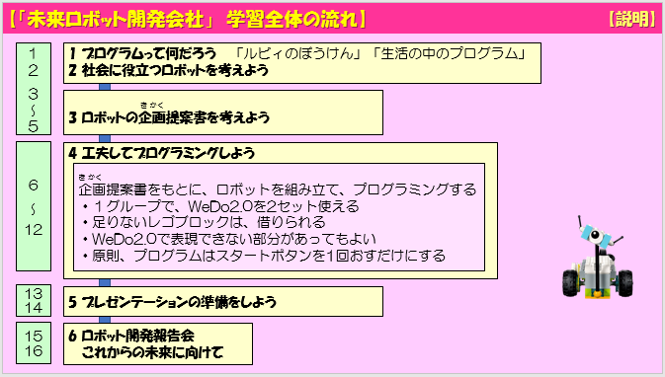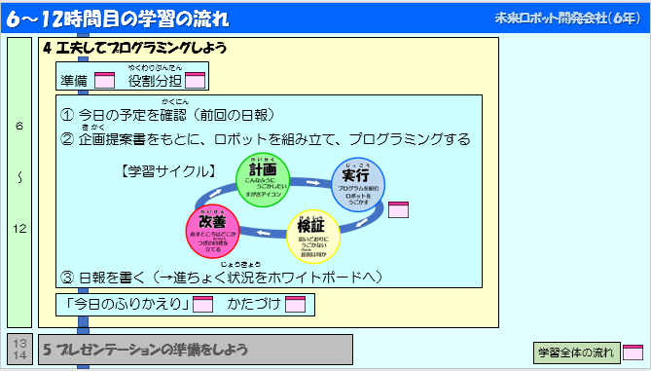

10 本時のワークシート

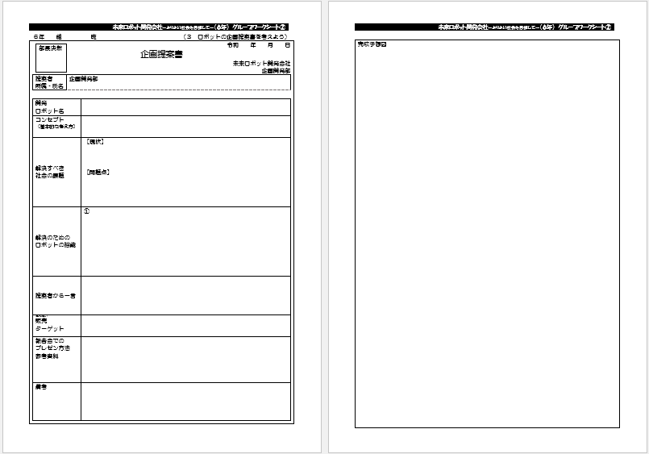

11 成果と課題
【成果】
・これまでの積み重ねが多く見られ、学習活動に対して多様なプログラムを組み立てる能力を身に付けていることが主体的に活動を進める力になっていた。
・「企画提案書」、「日報」、「掲示板」の活用がある程度効果が見られた。

【課題】
・制作活動を行う場合に、現実的な解決方法を追求するか、空想的な説明も許可するのか、まとめへの方針が曖昧であった。
・学習サイクルの中でも検証を特に大切にすることで、プログラミング学習の意味が深まるが、学習の中ではうまく押さえられていなかった。

